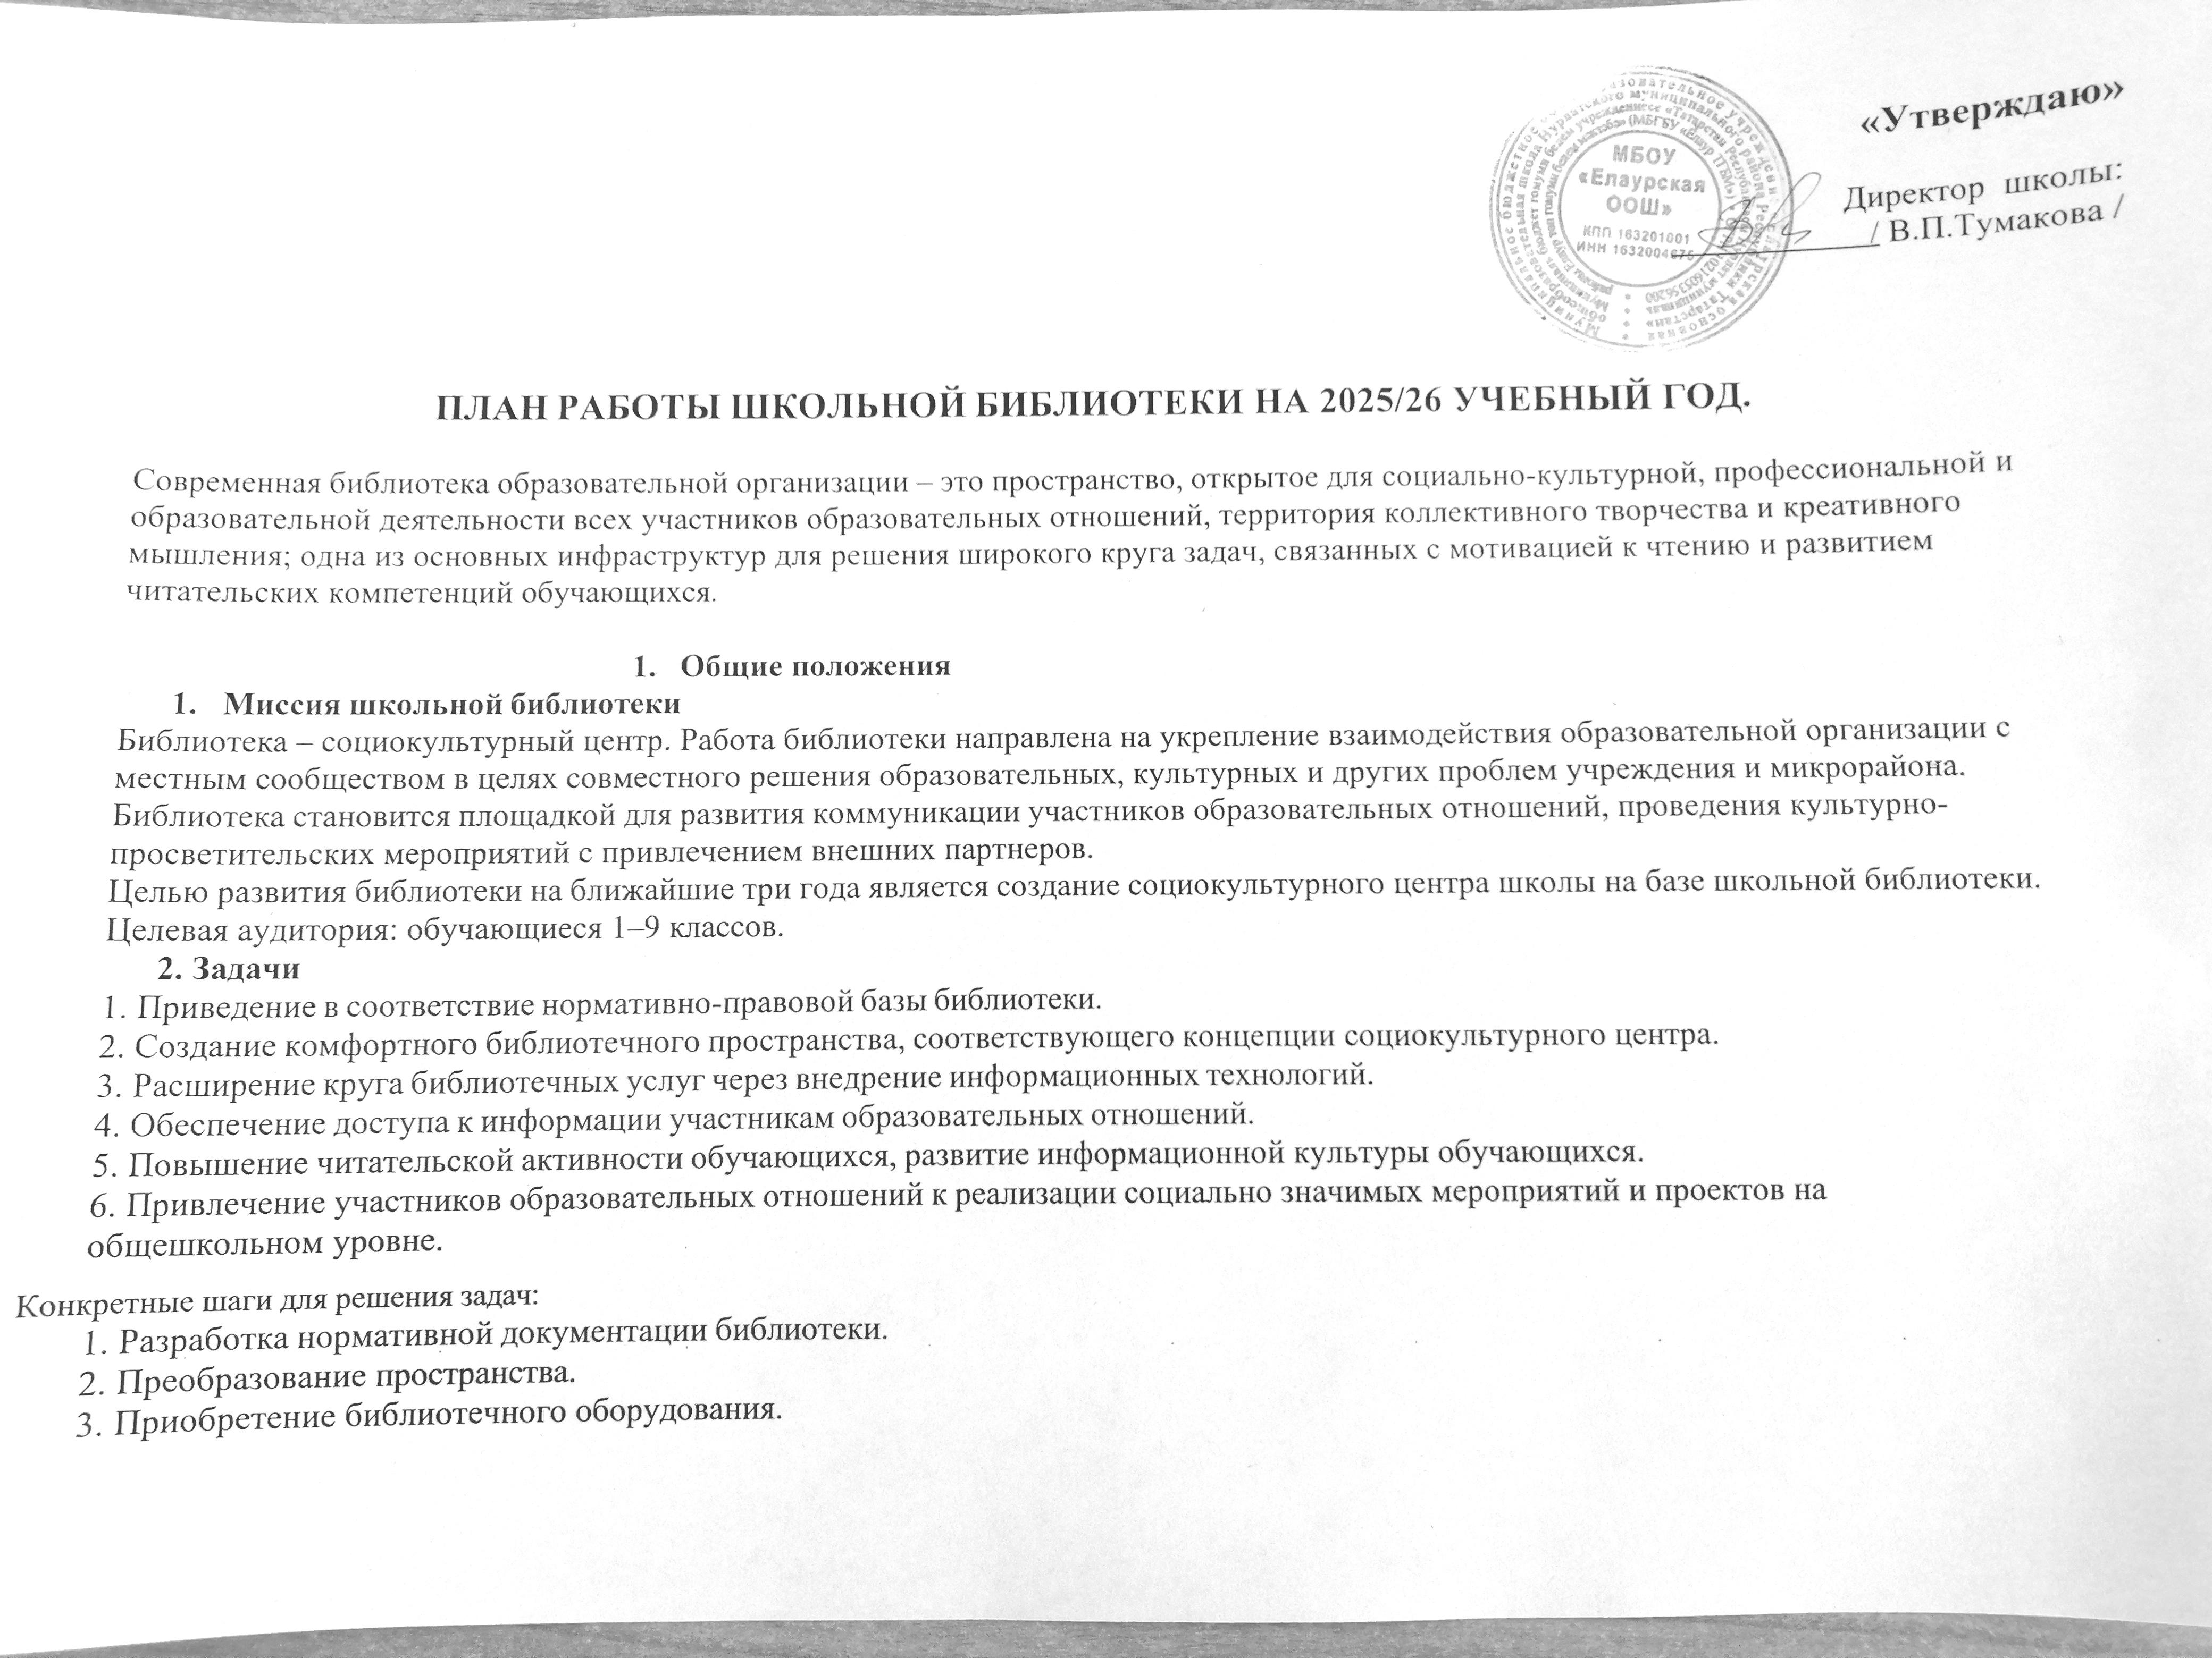
4.Обновление дополнительного фонда.
5.Повышение квалификации библиотекарей.
6.Проведение культурно-просветительских мероприятий.

Основные цели библиотеки:
- Воспитание гражданского самосознания, раскрытие духовно-творческого потенциала детей в процессе работы с книгой;
- Поддержка чтения и читательской культуры учащихся;
- Приобщение учеников к чтению;
- Привлечение новых читателей в библиотеку.

Основные задачи библиотеки:
- Формирование у школьников информационной культуры и культуры чтения;
- Развивать мотивацию к чтению, уважение к книге;
- Усилить внимание на пропаганду литературы по воспитанию нравственности, культуры поведения, самореализации личности у учащихся;
- Способствовать формированию чувства патриотизма, гражданственности, любви к природе.

Основные функции библиотеки:
- Информационная - библиотека предоставляет возможность использовать информацию вне зависимости от ее вида, формата, носителя.
- Культурная - библиотека организовывает мероприятия, воспитывающие культурное и социальное самосознание, содействующие эмоциональному развитию учащихся.
- Воспитательная – библиотека способствует развитию чувства патриотизма по отношению к государству, своему краю и школе;
- Аккумулирующая – библиотека формирует, накапливает, систематизирует и хранит библиотечно-информационные ресурсы.
- Сервисная – библиотека предоставляет информацию об имеющихся библиотечно- информационных ресурсах, организует поиск и выдачу библиотечно-информационных ресурсов.
- Просветительская - библиотека приобщает учащихся к сокровищам мировой и отечественной культуры.

Направления деятельности библиотеки:
- Оказание методической консультационной помощи педагогам, учащимся, родителям в получении информации из библиотеки.
- Создание условий для учителей в получении информации о педагогической и методической литературе, о новых средствах обучения.
- Создание условий учащимся, учителям, родителям для чтения книг, работы с компьютерными программами.
- Формирование, комплектование и сохранность фонд.

№ | Содержание работы | Сроки проведения по месяцам
1. Справочно-библиографическая работа
1 | Библиографическое информирование и консультирование | в течение года
2 | Создание обзоров, дайджестов рекомендательных списков лит-ры | в течение года
3 | Выставочная работа | в течение года
4 | Консультирование читателей при выборе книг | в течение года
2. Работа с библиотечным фондом (учебной литературы)
1 | Выдача учебников | август-сентябрь
2 | Приём и техническая обработка поступивших учебников | по мере поступление
3 | Ведение журналов выдачи, поступлений учебной литературы | в течение года
4 | Информирование учителей и учащихся о новых поступлениях учебников и учебных пособий | по мере поступление
5 | Проведение работы по сохранности учебного фонда (рейды  «Аккуратный учебник» по классам с проверкой состояния учебников) | 1 раз в полугодие
6 | Контроль за своевременным возвратом в библиотеку выданных изданий | в течение года
7 | Организация работы по мелкому ремонту изданий | июнь-август
8 | Работа с резервным фондом учебников | в течение года
9 | Списание фонда с учётом ветхости, устранения по содержанию и учебных программ | в течение года
10 | Подведение итогов движения фонда – мониторинг обеспеченности учащихся учебниками, учебными пособиями | До 30.10.2025
11 | Согласование и утверждение с администрацией школы бланка-заказа учебников на 2025-2026 учебный год | До 1.12.2025
12 | Составление списка учебников, учебных пособий, учебно- методических материалов, обеспечивающих реализацию образовательных программ общего образования в 2025 -2026 учебном году | январь
13 | Изучение и анализ использования учебного фонда | сентябрь
14 | Сбор учебников и предварительное комплектование учебной литературы на 2025 -2026 учебный год | Май-июнь
3. Работа с библиотечным фондом (художественной литературы)

1 | Своевременный приём и систематизация, техническая обработка и регистрация новых поступлений | по мере поступления
2 | Обеспечение свободного доступа в библиотеке | в течение года
3 | Оформление фонда художественной литературы – создание полочных разделителей. | в течение года
4 | Выдача изданий читателям. | в течение года
5 | Соблюдение правильной расстановки фонда на стеллажах | постоянно
6 | Систематическое наблюдение за своевременным возвратом в библиотеку выданных изданий. | постоянно
7 | Ведение работы по сохранности фонда. | постоянно
8 | Создание и поддержание комфортных условий для работы читателей. | постоянно
9 | Работа по мелкому ремонту художественных изданий, методической литературы и учебников с привлечением учащихся. | в течение года
10 | Периодическое списание фонда с учетом ветхости, морального износа и срока хранения. | в течение года
4. Индивидуальная работа с читателями
1 | Прием и выдача изданий | постоянно
2 | Рекомендательные беседы при выборе книг | постоянно
3 | Информирование о новых поступлениях в библиотеку на сайте школы, а также через выставочную деятельность по мере поступления новых книг | постоянно
4 | Размещение рекомендательных списков литературы на сайте школы | постоянно
5 | Информирование читателей о новостях библиотеки на сайте школы | постоянно
6 | Просмотр читательских формуляров с целью выявления должников | декабрь, май
7 | Беседы на абонементе: а) рекомендательные и рекламные беседы о новых книгах, энциклопедиях и журналах, поступивших в библиотеку; б) с вновь записавшимися читателями о правилах поведения в библиотеке, о культуре чтения книг | постоянно
9 | Изучение индивидуальных читательских запросов (беседы, предварительные заказы, тематические подборки) | в течение год
10 | « Чтобы легче было учиться» – подбор списков литературы на лето по произведениям, которые будут изучать в следующем учебном году. | май
5. Работа с педагогическим коллективом

1 | Обеспечение учебниками, дополнительной, методической литературой |  | по запросам
2 | Организованная выдача-приём учебников классным руководителям классов |  | май-август
3 | Привлечение учителей к проведению совместных мероприятий |  | в течение года
5 | Обзор новых поступлений в библиотеку, новинок книжного рынка |  | в течение года
7 | Консультационно-информационная работа с методическими объединениями учителей-предметников, направленная на оптимальный выбор учебников и учебных пособий в новом учебном году. |  | апрель, май
8 | Совместная работа с педагогами в подготовке и проведении классных часов и школьных мероприятий |  | в течение года
6. Работа с родительской общественностью
1 | Отчет перед родительской общественностью на конференции о новых учебниках |  | ноябрь
2 | Участие семьи в библиотечных акциях Буккросинг «Надо возьми - не надо принеси» |  | в течение года
7. Повышение квалификации и профессиональное развитие
1 | Участие в совещаниях, семинарах, вебинарах ДОНМ |  | согласно плану
2 | Взаимодействие с районными и городскими библиотеками, библиотеками школ |  | в течение года
3 | Совершенствование традиционных и освоение новых библиотечных технологий, изучение профессиональной литературы |  | в течение года
8. Создание фирменного стиля библиотеки
1 | Эстетическое оформление библиотеки |  | постоянно
9. Реклама о деятельности библиотеки
1 | Наглядная. (Информационные объявления о выставках и мероприятиях, проводимых библиотекой на школьном сайте) |  | в течение года
2 | Оформление выставки, посвященной книгам-юбилярам и другим знаменательным датам календаря |  | в течение года
3 | Праздник посвящения в читатели |  | Февраль, март
10. Массовая работа
№ | Форма работы | Наименование мероприятия |  | Ауди- тория | Сроки проведения по месяцам

1 | Выставка обзор в ШБ | Тематические выставки: образовательные, художественные, творческие. Необходимые для раскрытия фондов, оказывающие помощь учащимся при выборе книг | 2-11 кл | В течение года
2 | Акция-рейд | «Аккуратный учебник» | 1-9 кл | Октябрь-ноябрь, февраль-март
3 | Выставка обзор НЭБ Свет |  | 2-11 кл | В течение года
4 | Экскурсия в детские районные библиотеки |  | 1-6 кл | В течение года
5 | Урок в библиотеке. Экскурсия в ШБ | Прощание с Азбукой. Запись первоклассников в ШБ | 1–е кл | Февраль-март
 | Урок в библиотеке | День Православной книги | 4-е кл | март
6 | Книжкина неделя |  | 1-4 кл | Март
7 | Интеллектуальные перемены |  | 1-9 кл | Ежедневно

